

В Березовском проводится профилактическое мероприятие «Внимание, каникулы!».

На территории Свердловской области за два месяца 2021 г. зарегистрировано 45 ДТП с участием несовершеннолетних, в которых 51 ребенок получил травмы различной степени тяжести и 3 погибли.
В целях предотвращения ДТП с участием детей с 09 марта по 11 апреля 2021 года на территории Березовского городского округа проводится профилактическое мероприятие «Внимание, каникулы!».
Взрослым и детям следует соблюдать простые правила:

- переходить дорогу только по пешеходному переходу или светофору, оценив расстояние до приближающихся автомобилей, и убедиться в безопасности перехода;
- не использовать при переходе дороги телефон, наушники, капюшон;
- быть предельно внимательными во дворе, не выбегать на дорогу из-за стоящих автомобилей, ограничивающих обзор;
- в темное время суток следует использовать на одежде и рюкзаках световозвращательные элементы;
- перевозить детей в детских удерживающих устройствах, соответствующих росту и весу ребенка и всегда пристегивать ремнями безопасности.
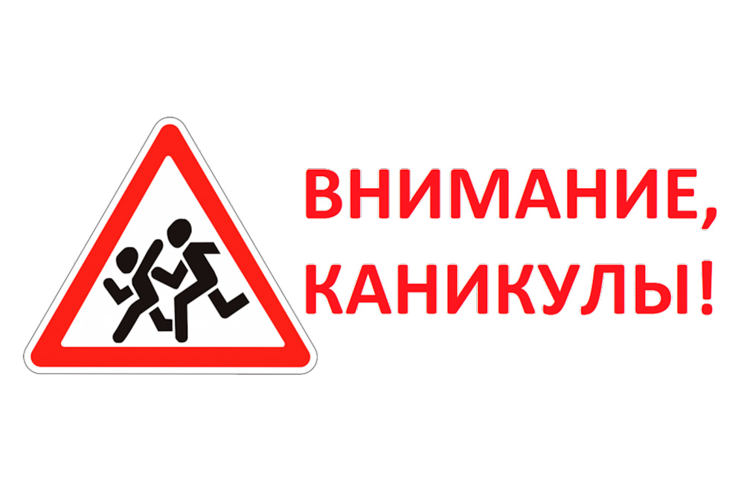

ОГИБДД ОМВД России по г. Березовскому

